Měření momentu setrvačnosti prstence dynamickou metodou
Online: http://www.sclpx.eu/lab1R.php?exp=13
Tato úloha patří zejména svým teoretickým základem k nejobtížnějším. Pojem momentu setrvačnosti dělá žákům problémy sám o sobě a jeho odvození z kmitů prstence zavěšeného na vodorovné tyči patří spíše do speciálního semináře. Tuto úlohu jsme se rozhodli zařadit zejména proto, že zajímavým způsobem demonstruje dynamickou metodu měření fyzikální veličiny.
Pro vlastní měření má velký význam výběr prstence. Vzhledem k tomu, že k prstenci musíme připevnit špejli, která bude přerušovat laserový parsek, je výsledek měření ovlivněn hmotností špejle a narušením symetrie prstence. Proto je dobré volit takový prstenec, jehož hmotnost je několikanásobně větší než hmotnost špejle. My jsme nejprve vyzkoušeli kovový prstenec, který lze zakoupit v železářství jako nástavec pro kamna. Jeho nevýhodou je, že má na jednom konci „límec“, který také zkresluje výsledek měření. Lepší se nakonec ukázal papírový prstenec, který žáci vyrobili z tvrdé čtvrtky formátu A4.
Tento experiment byl jedním ze tří heuristických experimentů, kterými jsme ověřovali konstruktivistické pojetí výuky fyziky. Žáci provedli nejprve teoretický rozbor působících sil na daný oscilátor, následně zformulovali lineární diferenciální rovnici druhého řádu s konstantními koeficienty, ze které odvodili vztah pro periodu netlumených kmitů. V experimentálním provedení jsme pak na základě teoretických vzorců pro výpočet periody kmitů navrhli určení velikosti jiné veličiny než periody, abychom učinili měření atraktivnější. V případě zkumavky ponořené do kapaliny žáci určovali z periody kmitů hustotu kapaliny, u kmitů prstence počítali poloměr prstence a vlastní moment setrvačnosti prstence, který porovnávali s teoreticky vypočítanou hodnotou a u oscilací vodního sloupce v U-trubici určovali koeficient tlumení, logaritmický dekrement útlumu a porovnávali vlastní periodu netlumených kmitů s periodou tlumených kmitů. Experimentální výsledky byly publikovány v [32].
Před vlastním cvičením je třeba věnovat minimálně jedno laboratorní cvičení přípravě experimentu, výrobě prstenců a nácviku správného rozkmitání prstence.
Stanovili jsme dále pracovní hypotézu, že vlivem připevněné špejle (a u papírového prstence i vlivem jeho nízké hmotnosti) bude relativní nejistota měření větší než 10 %, a tedy tento experiment patří spíše do oblasti teoretického procvičení a pro experimentální ověření fyzikální veličiny, jako je např. moment setrvačnosti prstence, se nehodí.
Úvod
Prstenec o poloměru R je zavěšen na vodorovné tyči, jejíž poloměr můžeme vůči poloměru prstence zanedbat. Situace je znázorněna na obrázku 1.6.1.
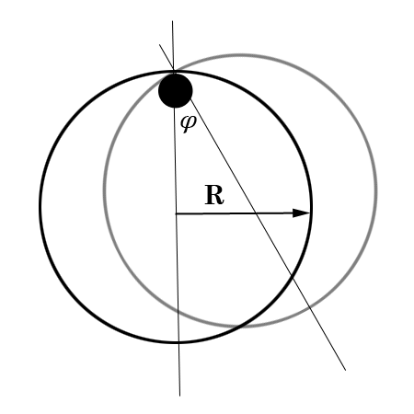
Obr. 1.6.1 Rozbor experimentu – Měření momentu setrvačnosti prstence

Prstenec (tenká obruč) zavěšený na vodorovné tyči představuje fyzické kyvadlo. Zde zavádíme místo výchylky $y$ úhlovou výchylku $φ$, pro kterou můžeme na základě pohybové rovnice otáčivého pohybu zformulovat rovnici (1.6.1), viz [82]:
$$Jφ^{''}=- mgd\sin{φ}≐-mgdφ=-Dφ (1.6.1)$$
Vztah (16) pak můžeme upravit na klasický tvar diferenciální rovnice (1.6.2)
$$φ^{''}+\frac{D}{J}φ=0, (1.6.2)$$
kde $J=J_{0}+md^{2}$ je moment setrvačnosti fyzického kyvadla (prstence) vzhledem k ose otáčení neprocházející těžištěm tělesa, $D=mgd$ je tzv. direkční moment kyvadla, $m$ je hmotnost kyvadla, $d$ je vzdálenost osy otáčení od těžiště kyvadla a $J_{0}$ je moment setrvačnosti kyvadla vzhledem k ose otáčení procházející těžištěm tělesa. Pro tenký prstenec platí pro $J_{0}$vztah (1.6.3):
$$J_{0}=mR^{2} (1.6.3)$$
Z rovnice (1.6.2) pak můžeme určit vztahy (1.6.4) pro vlastní frekvenci a periodu kyvadla
$$f_{0}=\frac{1}{2π}\sqrt{\frac{mgd}{J}}=\frac{1}{2π}\sqrt{\frac{mgd}{J_{0}+md^{2}}} , T_{0}=2π\sqrt{\frac{J}{mgd}}= 2π\sqrt{\frac{J_{0}+md^{2}}{mgd}} (1.6.4)$$

které můžeme v případě prstence, u kterého platí $d=R$, zredukovat na tvar (1.6.5):
$$f_{0}=\frac{1}{2π}\sqrt{\frac{g}{2R}}, T_{0}=2π\sqrt{\frac{2R}{g}} (1.6.5)$$

Rovnice (1.6.4) a (1.6.5) využijeme v experimentální části k výpočtu periody prstence $T_{0}$ a momentu setrvačnosti $J_{0}$. Tyto experimentálně zjištěné hodnoty pak budeme porovnávat s teoretickým výpočtem $J_{0}$ ze vztahu (1.6.3).
Pomůcky: monogate, kovový a papírový prstenec, izolepa, špejle, dřevěná tyč o průměru 8 mm nebo 10 mm, digitální váhy, stativový materiál
Postup práce
Nejprve na digitálních váhách změříme hmotnost prstence a jeho poloměr z průměru, který změříme pomocí posuvného měřidla. Potom ke kovovému nebo papírovému prstenci, který vyrobíme ze čtvrtky tvrdého papíru A4, připevníme pomocí izolepy krátký kousek špejle tak, aby při kmitání prstence docházelo k přerušování laserového paprsku.
Monogate umístíme vertikálně, prstenec zavěsíme na kraj tyče a několikrát ho vyzkoušíme rozkmitat. Experimentální uspořádání je na obrázku 1.6.2.
Prstenec rozkmitáme a ve FAE provedeme záznam signálu. Oscilogram kmitů můžeme vidět na obrázku 1.6.3.
Experimentálně zjištěné hodnoty pro kovový prstenec jsou uvedeny v tabulce 1.6.1, pro papírový v tabulce 1.6.2. Kovový prstenec o poloměru $R_{1}=\left(65±1\right)$ mm měl hmotnost
$m_{1}=\left(143,2±0,5\right)$ g, papírový o poloměru $R_{2}=\left(45±2\right)$ mm vážil $m_{2}=\left(12,1±0,5\right)$g, přičemž hmotnost měříme digitálními váhami bez připevněné špejle. Hmotnost špejle považujeme vzhledem k hmotnosti prstenců za zanedbatelnou.

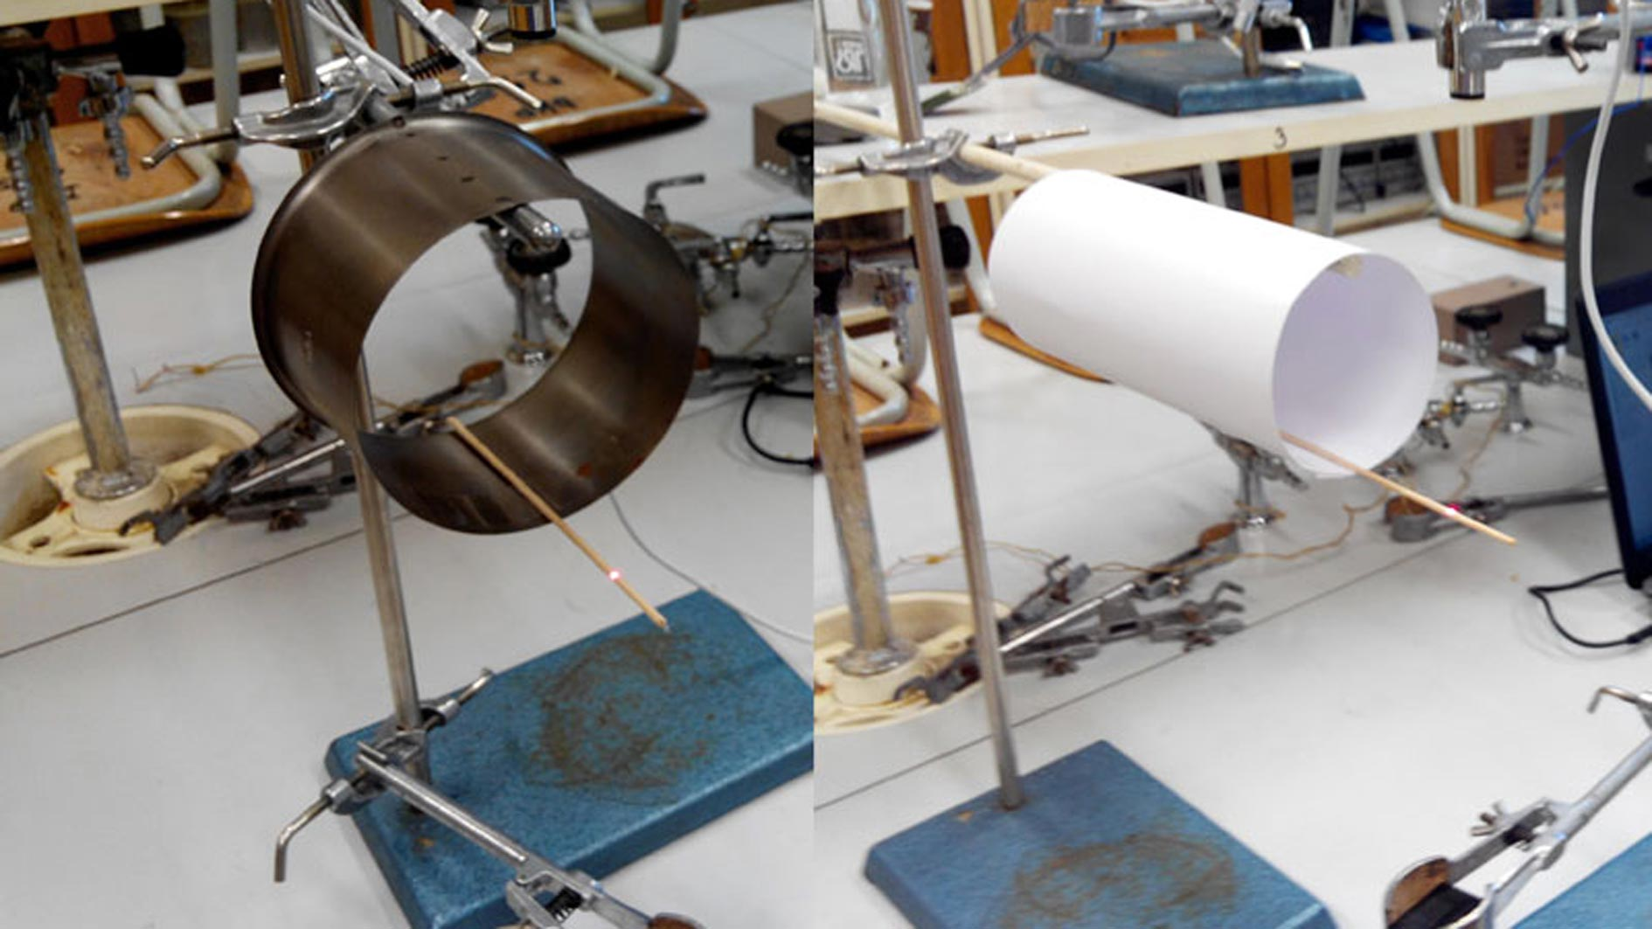
Obr. 1.6.2 Uspořádání experimentu – Měření momentu setrvačnosti prstence
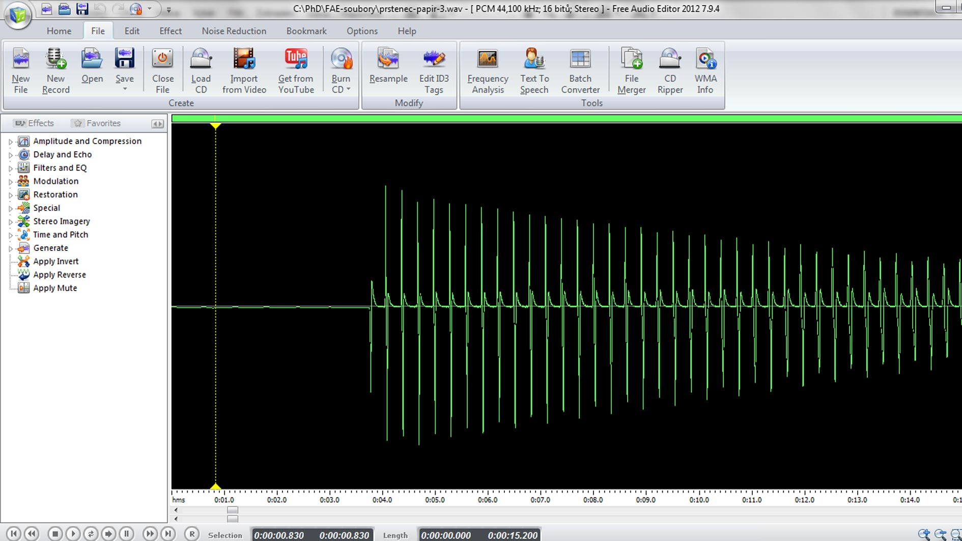
Obr. 1.6.3 Oscilogram experimentu – Měření momentu setrvačnosti prstence
Ze zjištěné hodnoty periody kmitů v programu FAE (mezi prvníma třetím píkem) můžeme ze vztahu (1.6.4) vypočítat nejprve moment setrvačnosti $J$ prstence vzhledem k ose otáčení, která neprochází těžištěm, a pak ze vztahu $J_{0}=J-mR^{2}$ i moment setrvačnosti vzhledem k ose otáčení procházející těžištěm prstence. Tuto hodnotu pak porovnáme s teoreticky vypočítanou hodnotou z formule (1.6.3).
Tabulka 1.6.1 Určení momentu setrvačnosti kovového prstence
materiál | $T$ (s) | $J$ ($∙10^{-5}$ kg ∙ m²) | $J_{0}$ ($∙10^{-5}$ kg ∙ m²)
Kov | 0,689 | 99,8 | 49,9
Kov | 0,690 | 100,4 | 50,2
Kov | 0,690 | 100,4 | 50,2
Kov | 0,687 | 98,7 | 49,3
Kov | 0,691 | 101,0 | 50,5
Kov | 0,689 | 99,8 | 49,9
Kov | 0,686 | 98,1 | 49,1
Kov | 0,685 | 97,5 | 48,8

Tabulka 1.6.2 Určení momentu setrvačnosti papírového prstence
materiál | $T$ (s) | $J$ ($∙10^{-6}$ kg ∙ m²) | $J_{0}$($∙10^{-6}$ kg ∙ m²)
Papír | 0,612 | 52,5 | 26
Papír | 0,609 | 51,5 | 26
Papír | 0,611 | 52,2 | 26
Papír | 0,610 | 51,8 | 26
Papír | 0,610 | 51,8 | 26
Papír | 0,612 | 52,5 | 26
Papír | 0,605 | 50,2 | 25
Papír | 0,607 | 50,8 | 25

Absolutní nejistotu jednotlivých hodnot momentu setrvačnosti $J$ určíme z rovnice (1.6.6) a podobně pro určení nejistoty měření v případě $J_{0}$ vyjdeme ze vztahu (1.6.7):

$∆J=J\left(\frac{2∆T}{T}+\frac{∆m}{m}+\frac{∆R}{R}\right)$ (1.6.6)
$∆J_{0}=J_{0}\left(\frac{∆J}{J}+\frac{∆m}{m}+\frac{2∆R}{R}\right)$ (1.6.7)
Na závěr vytvoříme graf závislosti momentu setrvačnosti $J_{0}$ na periodě kmitů papírového prstence. Graf vytvořený na základě tabulky 1.6.2 je na obrázku 1.6.5.

Obr. 1.6.5 Graf závislosti momentu setrvačnosti papírového prstence na periodě kmitů podle tabulky 1.6.2 – Měření momentu setrvačnosti prstence

Závěr
Průměrná hodnota momentu setrvačnosti vzhledem k ose otáčení neprocházející těžištěm stanovená ze všech měření má v případě kovového prstence velikost
$J=\left(100±1\right)∙10^{-5}$ kg ∙ m², analogicky stanovená průměrná hodnota momentu setrvačnosti vzhledem k ose otáčení procházející těžištěm byla určena jako $J_{0}=\left(50±1\right)∙10^{-5}$ kg ∙ m². Hodnota $J_{0}$ vypočítaná z rovnice (1.6.3) má velikost $J_{0}=61∙10^{-5}$ kg ∙ m².
I když relativní nejistota měření $δJ_{0}$ činí pouze 1,2 %, z porovnání experimentálně naměřené hodnoty a teoreticky vypočítané hodnoty $J_{0}$ plyne, že experimentální hodnota je o cca 18 % menší než teoreticky vypočítaná.
Výrazný rozdíl by mohl být způsoben tvarem kovového prstence, který nemá přesně tvar dutého válce, ale je na jednom konci opatřen „límcem“, jak je vidět na obrázku 1.6.2.
V případě papírového prstence činila průměrná hodnota momentu setrvačnosti vzhledem k ose otáčení neprocházející těžištěm stanovená ze všech měření má velikost
$J=\left(52±1\right)∙10^{-6}$ kg ∙ m², analogicky stanovená průměrná hodnota momentu setrvačnosti vzhledem k ose otáčení procházející těžištěm byla určena jako $J_{0}=\left(25±1\right)∙10^{-6}$ kg ∙ m². Hodnota $J_{0}$ vypočítaná ze vztahu (1.6.3) má velikost $J_{0}=24,5∙10^{-6}$ kg ∙ m². Nejistoty měření byly určeny obdobně jako v případě kovového prstence z relací (1.6.7) a (1.6.8).
Ačkoliv relativní nejistota tohoto měření $δJ_{0}$ činí 4 %, z porovnání experimentálně naměřené hodnoty a teoreticky vypočítané hodnoty $J_{0}$ plyne, že experimentální hodnota je stejná, jako ta, kterou jsme určili na základě teoretického výpočtu podle vztahu (1.6.3).
V případě papírového prstence se tedy hypotéza o nemožnosti měřit s dostatečnou přesností moment setrvačnosti nepotvrdila a experiment lze zařadit mezi zajímavá laboratorní cvičení.

Otázky na závěr
1. Má na hodnotu periody kmitů prstence vliv poloměr tyče?
2. Navrhněte experimentální uspořádání obdobného experimentu pro případ, že bychom měli místo dutého prstence plný válec.

